Mi az ASP.NET Core? Mit jelent, hogy egy alkalmazás monolitikus? Mi a „clean architecture”? Sorolj fel min. 3 általános ASP.NET Core által nyújtott infrastruktúra funkciót! Hogyan indul el egy ASP.NET Core projekt? Milyen lépései vannak, hogy egy Web API-n kiajánljunk egy EF Core által nyújtott adatmodellt (lekérdezésre, módosításra)?

DIA 8 oldal 13

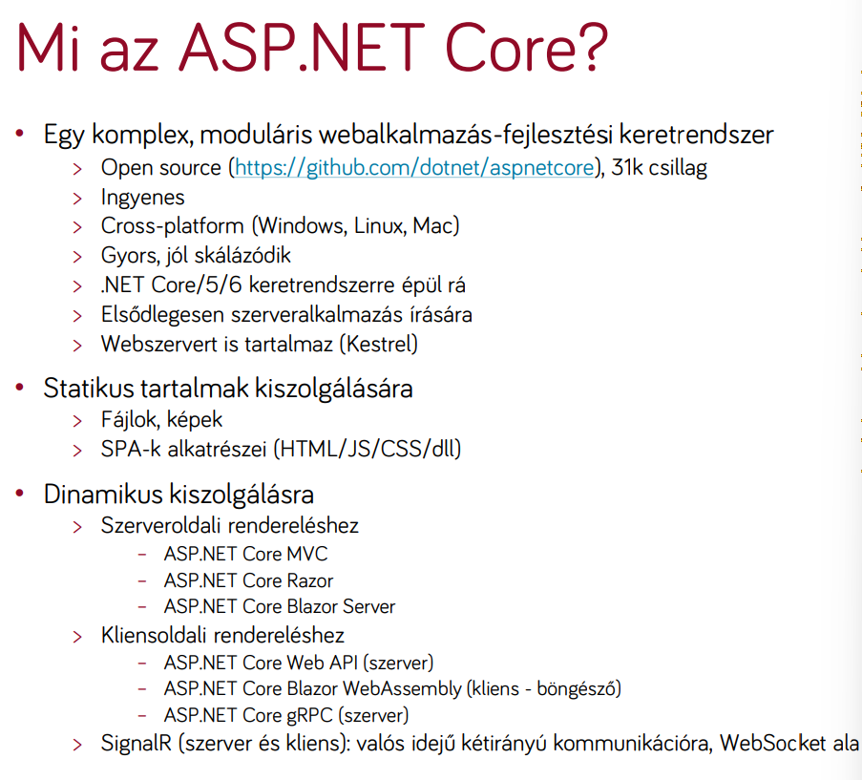**Az ASP.NET Core egy complex moduláris webalkalmazás-fejelsztési keretrendszer.**

DIA 13 oldal 4

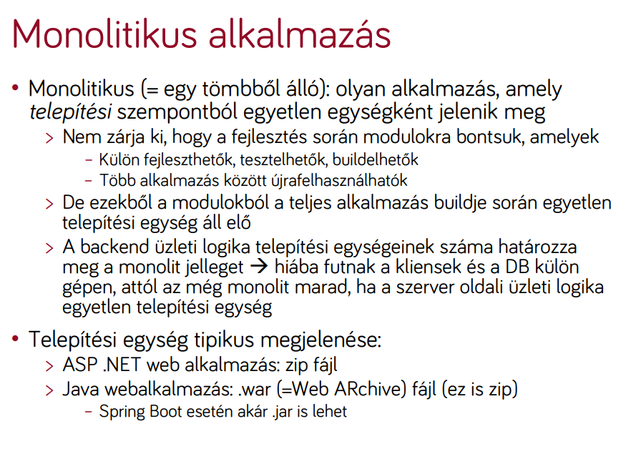A Monolitikus alkalmazás egy olyan alkalmazás, amely telepítési szempontból egyetlen egységként jelenik meg.

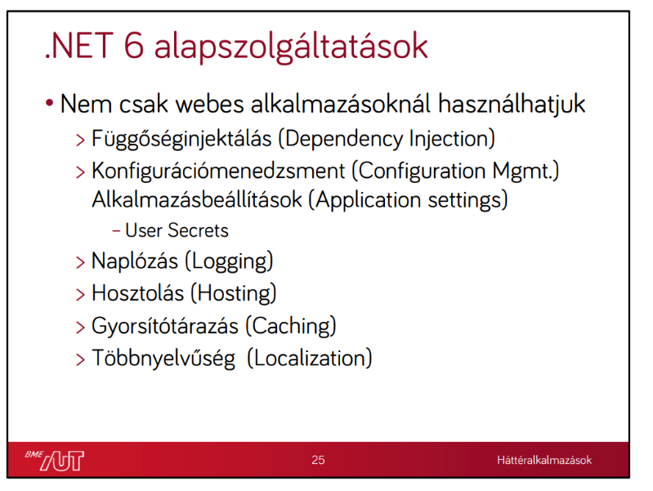A clean architecture egy olyan elv ami a SOLID elvre épül és lényegében arról szól, hogy az architekruális tervezés egyik fő feladata a komponensek közötti határok meghuzása és komponensekre bontása.

